Sort实例

输入数据例子,要求每个文件包含800个数据左右：

file1.txt

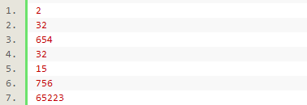

file2.txt

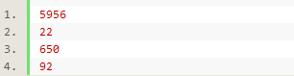

file3.txt



执行语句格式：

bin/hadoop jar hadoop-\*-examples.jar sort [-m <#maps>] [-r <#reduces>] <in-dir><out-dir>

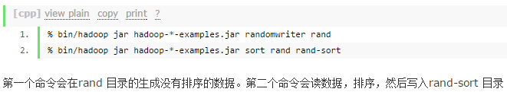

输出数据例子：

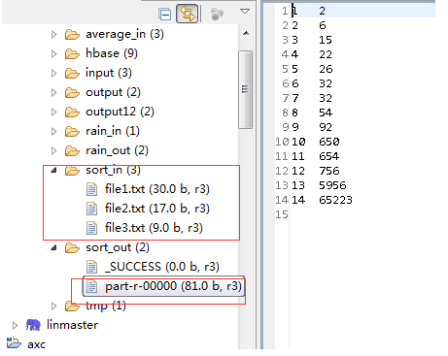

下面是在hadoop的安装机器上看的结果(实验中必须提供的)：

